Практична робота №1

Аналіз та специфікація вимог до проекту розробки програмного забезпечення

Мета: Опанувати навички аналізу вимог до програмного забезпечення з використанням об’єктно-орієнтованого підходу

Теоретичні відомості:
В процесі аналізу до вимог необхідно зрозуміти, що клієнти і користувачі програмного забезпечення чекають від системи. В цій роботі ми будемо робити це за допомогою мови об’єктно-орієнтованого моделювання UML.
Діаграма варіантів використання (сценаріїв поведінки, прецедентів) є вихідним концептуальним уявленням системи у процесі її проектування та розробки. Дана діаграма складається з акторів, варіантів використання та відносин між ними. При побудові діаграми можуть використовуватися також загальні елементи нотації: примітки і механізми розширення.
Суть цієї діаграми полягає в наступному: проектована система представляється у вигляді безлічі акторів, що взаємодіють із системою за допомогою так званих варіантів використання. При цьому актором називається будь-який об'єкт, суб'єкт або система, що взаємодіє з моделюється системою ззовні. У свою чергу варіант використання - це специфікація сервісів (функцій), які система надає актору. Іншими словами, кожен варіант використання визначає деякий набір дій, що здійснюються системою при взаємодії з актором. При цьому в моделі ніяк не відображається те, яким чином буде реалізований цей набір дій.

Завдання

У цій лабораторній роботі для свого варіанту завдання (Додаток А) виконати:
1. Вибір та опис акторів;
2. Створення узагальненої діаграми варіантів використання
3. Деталізацію діаграми використання (можливе виділення декількох діаграм) із зазначенням кратності зв'язків, різних типів зв'язків.
4. Описову специфікацію кожного варіанта використання.
5. Надіслати звіт, який містить тему проекту, та результати виконання п.п. 1-4 викладачеві.

ДЛЯ СТВОРЕННЯ UML-ДИАГРАМ МОЖНА ВИКОРИСТОВУВАТИ ON-LINE ВЕРСІЮ ПРОГРАМИ DRAW.IO. Після завантаження програми потрібно вказати, де будуть зберігатись файли діаграм. Далі, в лівої частині вікна можна обирати потрібні елементи. Основна частина елементів знаходиться в розділі UML

ПРИКЛАД ВИКОНАННЯ ПРАКТИЧНОЇ РОБОТИ (для варіанту 17 з додатку А)
Система призначена для того, щоб допомогти студенту влаштуватися на роботу вже в процесі навчання. Подавши заяву до системи, студент стає її клієнтом та починає обслуговуватися протягом усього навчання. Система пропонує професійні (засновані на предметах, що вивчаються) та психологічні тестування, що проводяться регулярно (раз на семестр (півроку). Особлива увага приділяється навчанню студента, за підсумками успішності складаються експертні оцінки. На основі зібраної інформації складається резюме, що представляє собою повну характеристику людини. Це резюме надсилається всім організаціям, які мають необхідні вакансії.
Система дозволяє:
• Завантажувати дані про успішність студентів з інформаційної системи ВИШу
• Проводити тестування студентів
• Публікувати вакансії роботодавців
• Пропонувати вакансії студентам
Класи об’єктів
Студент (ПІБ, спеціальність, Курс, Середній бал)
Вакансія (Назва роботодавця, Посада, Вимоги, Зарабітна плата)
Роботодавець(Назва, Контакти)
Тест (Кількість питань, Дисципліна)
Питання до тесту (Тест, Номер питання, Текст питання, Текст відповіді1,2,3,4, Номер вірної відповіді)

Крок 1. Вибір та опис акторів.
Система може бути використана чотирма видами акторів: студентами, роботодавцями та експертами, які оцінюють придатність студента до виконання будь-якого виду діяльності, а також інформаційною системою, в якій збираються та зберігаються відомості про успішність студентів за всі роки навчання.
Крок 2. Створення узагальненої діаграми варіантів використання
Таким чином, найбільш загальному вигляді діаграма варіантів використання може бути представлена як на рис. 1.
ПІДКАЗКА. Якщо ви реалізуєте свої діаграми в середовищі DRAW.IO, необхідно створити нову діаграму та вибрати в лівій панелі набір графічних елементів UML. Розмістіть на діаграмі елементи Actor та Use Case. Для зв'язку можна просто "з'єднувати" мишкою блакитні маркери Акторів із областю варіанта використання. Щоб змінити підписи або нові підписи, клацніть двічі на цьому місці.
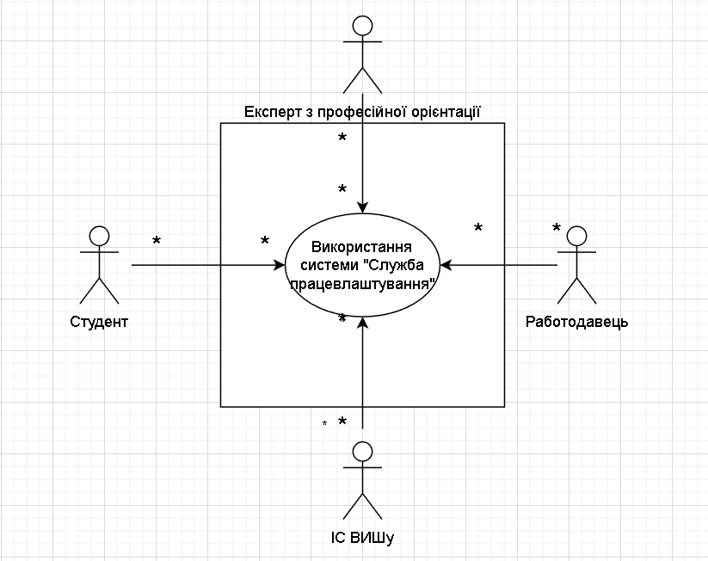
Рис. 1. Узагальнена діаграма варіантів використання

Над кожним із зв'язків зазначена кратність. * - означає, що кожен студент, наприклад, може брати участь у безлічі процесів у системі, і кожен процес у системі може виконуватися для безлічі студентів.

Крок 3. Деталізація діаграми використання
За умовою завдання система може бути поділена на 4 підсистеми, взаємодія акторів з ними та між собою представлені на наступному варіанті діаграми використання
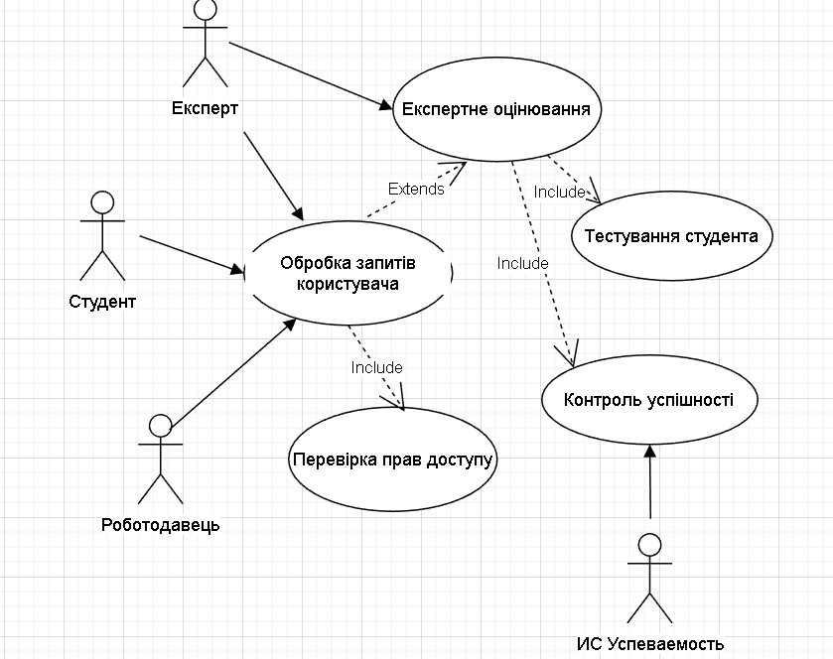
Рис. 2. Більш докладна діаграма варіантів використання системи основними акторами
Зв'язок Extends означає, що функція розширює можливості тієї функції, яка з нею пов'язана таким чином. Зв'язок Include передбачає, що виконання цієї функції включає виконання пов'язаної функції.

Далі необхідно деталізувати функціональність кожної підсистеми. Можна зобразити їх на кількох діаграмах:
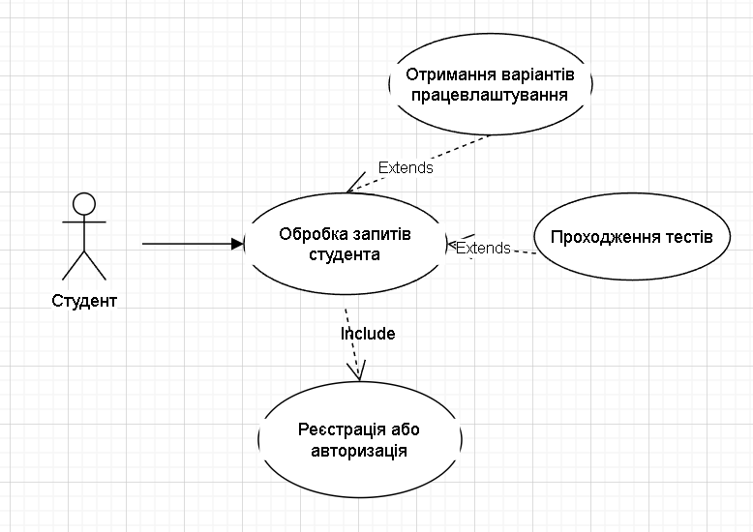
Рис. 3. Варіанти використання системи для актора Студент
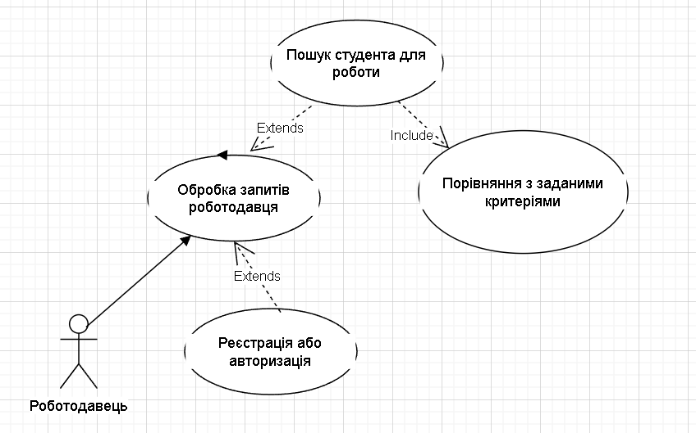

Рис. 4. Варіанти використання системи для актора Роботодавець

Аналогічним чином можна збудувати діаграми варіантів використання системи іншими акторами

Крок 4. Описова специфікація кожного варіанта використання.

Описова специфікація для варіанта використання Обробка запитів Студента
Розділ | Опис
Короткий опис | Студент бажає отримати інформацію про найбільш підходящі для нього варіанти працевлаштування. Якщо студент не зареєстрований, пропонується йому пройти реєстрацію, За умови, що студент зареєстрований, йому пропонується пройти ряд тестувань. За умови, що студент пройшов тестування та є пропозиції від роботодавців, які відповідають результатам експертного оцінювання можливостей студента, він отримує список вакансій.
Суб'єкти | Студент, Експерт, Роботодавец
Передумови | Система має доступ до іншої інформаційної системи, яка містить відомості про успішність студента
Основний потік | Студент реєструється, потім авторизується у системі. Проходить низка тестувань та отримує список пропозицій про працевлаштування
Альтернативний потік 1. | Студент реєструється, потім авторизується у системі. Проходить низка тестувань та отримує відповідь про те, що його профіль не відповідає наявним вакансіям.
Результат | Студент отримує відповідь системи

Аналогічно оформляються описові специфікації варіантів використання системи іншими акторами.

Відповісті на запитання:
1. Як називають діаграми варіантів використання. Наведіть англійську назву.
2. У чому основне призначення діаграм варіантів використання? Яка їхня роль у процесі моделювання інформаційно-аналітичних систем?
3. Що таке Актор? Наведіть приклади.
4. Які типи зв'язків між акторами Вам відомі?
5. Які типи зв'язків між Акторами та варіантами використання Вам відомі? Що таке кратність зв'язку?
6. Які типи зв'язків між варіантами використання вам відомі?

Додаток А

Варіанти програмних систем для проектного практикуму

1. Страхова компанія
Опис предметної області.
Ви працюєте в страховій компанії. Вашим завданням є відстежування фінансової діяльності компанії.
Компанія має різні філії по всій країні. Кожна філія характеризується назвою, адресою і телефоном. Діяльність компанії організована таким чином: до Вас звертаються різні особи з метою укладення договору про страхування.
Залежно від об’єктів, що приймаються на страхування, і страхованих ризиків, договір укладається по певному виду страхування (наприклад, страхування автотранспорту від викрадення, страхування домашнього майна, добровільне медичне страхування). При укладенні договору Ви фіксуєте дату укладення, страхову суму, вид страхування, тарифну ставку і філію, в якій укладено договір.
Класи об’єктів.
Договори (Номер договору, Дата укладення, Страхова сума, Тарифна ставка, Філія, Вид страхування).
Вид страхування (Вид страхування, Найменування).
Філія (Філія, Найменування філії, Адреса, Телефон).

2. Готель
Опис предметної області.
Ви працюєте в готелі. Вашим завданням є відстежування фінансової сторони роботи готелю.
Ваша діяльність організована таким чином: готель надає номери клієнтам на певний термін. Кожен номер характеризується місткістю, комфортністю (люкс, напівлюкс, звичайний) і ціною. Вашими клієнтами є різні особи, про яких Ви збираєте певну інформацію (прізвище, ім’я, по батькові і деякий коментар). Здача номера клієнтові робиться за наявності вільних місць в номерах, відповідних клієнтові за вказаними вище параметрами. При поселенні фіксується дата поселення. При виїзді з готелю для кожного місця запам’ятовується дата звільнення.
Класи об’єктів.
Клієнти (Клієнт, Прізвище, Ім’я, По батькові, Паспортні дані, Коментар).
Номери (Номер, Кількість людина, Комфортність, Ціна).
Поселення (Клієнт, Номер, Дата поселення, Дата звільнення, Примітка).

3. Ломбард
Опис предметної області.
Ви працюєте в ломбарді. Вашим завданням є відстежування фінансової сторони роботи ломбарду. Діяльність Вашої компанії організована таким чином: до Вас звертаються різні особи з метою отримання грошових коштів під заставу певних товарів. У кожного з клієнтів, що приходять до Вас, Ви просите прізвище, ім’я, по батькові і інші паспортні дані.
Після оцінювання вартості принесеного в якості застави товару Ви визначаєте суму, яку готові видати на руки клієнтові, а також свої комісійні.
Крім того, визначаєте термін повернення грошей. Якщо клієнт згоден, то Ваші домовленості фіксуються у вигляді документу, гроші видаються клієнтові, а товар залишається у Вас. У випадку якщо в зазначений термін не відбувається повернення грошей, товар переходить у Вашу власність.
Класи об’єктів.
Клієнти (Клієнт, Прізвище, Ім’я, По батькові, Номер паспорта, Серія паспорта, Дата видачі паспорта).
Категорії товарів (Категорія товарів, Назва, Примітка).
Здача в ломбард (Категорія товарів, Клієнт, Опис товару, Дата здачі, Дата повернення, Сума, Комісійні).

4. Реалізація готової продукції
Опис предметної області.
Ви працюєте в компанії, що займається оптово-роздрібним продажем різних товарів. Вашим завданням є відстежування фінансової сторони роботи компанії.
Діяльність Вашої компанії організована таким чином: Ваша компанія торгує товарами з певного спектру. Кожен з цих товарів характеризується найменуванням, гуртовою ціною, роздрібною ціною і довідковою інформацією.
У Вашу компанію звертаються покупці. Для кожного з них Ви запам’ятовуєте у базі даних стандартні дані (найменування, адреса, телефон, контактна особа) і складаєте по кожній угоді документ, запам’ятовуючи разом з покупцем кількість купленого ним товару і дату купівлі.
Класи об’єктів.
Товари (Найменування, Гуртова ціна, Роздрібна ціна, Опис).
Покупці (Телефон, Контактна особа, Адреса).
Угоди (Дата угоди, Товар, Кількість, Покупець, Ознака оптового продажу)

5. Ведення замовлень
Опис предметної області.
Ви працюєте в компанії, що займається оптовим продажем різних товарів. Вашим завданням є відстежування фінансової сторони роботи компанії. Діяльність Вашої компанії організована таким чином: Ваша компанія торгує товарами з певного спектру. Кожен з цих товарів характеризується ціною, довідковою інформацією і ознакою наявності або відсутності доставки.
У Вашу компанію звертаються замовники. Для кожного з них Ви запам’ятовуєте у базі даних стандартні дані (найменування, адреса, телефон, контактна особа) і складаєте по кожній угоді документ, запам’ятовуючи разом із замовником кількість купленого ним товару і дату купівлі.
Класи об’єктів.
Замовники (Найменування, Адреса, Телефон, Контактна особа).
Товари (Ціна, Доставка, Опис).
Замовлення (Замовник, Товар, Кількість, Дата).

6. Бюро з працевлаштування
Опис предметної області.
Ви працюєте у бюро з працевлаштування. Вашим завданням є відстежування фінансової сторони роботи компанії. Діяльність Вашого бюро організована таким чином: Ваше бюро готове шукати працівників для різних працедавців і вакансії для тих фахівців різного профілю, що шукають роботу.
При зверненні до Вас клієнта-працедавця, його стандартні дані (назва, вид діяльності, адреса, телефон) фіксуються у базі даних. При зверненні до Вас клієнта-претендента, його стандартні дані (прізвище, ім’я, по батькові, кваліфікація, професія, інші дані) також фіксуються у базі даних. По кожному факту задоволення інтересів обох сторін складається документ. У документі вказуються претендент, працедавець, посада і комісійні (доход бюро).
Класи об’єктів.
Працедавці (Назва, Вид діяльності, Адреса, Телефон).
Угоди (Працедавець, Посада, Комісійні).
Претенденти (Прізвище, Ім’я, По батькові, Кваліфікація, Вид діяльності, Інші дані, Передбачуваний розмір заробітної плати).

7. Нотаріальна контора
Опис предметної області
Ви працюєте в нотаріальній конторі. Вашим завданням є відстежування фінансової сторони роботи компанії. Діяльність Вашої нотаріальної контори організована таким чином: Ваша фірма готова надати клієнтові певний комплекс послуг. Для наведення ладу Ви формалізували ці послуги, склавши їх список з описом кожної послуги. При зверненні до Вас клієнта, його стандартні дані (назва, вид діяльності, адреса, телефон) фіксуються у базі даних. По кожному факту надання послуги клієнтові складається документ. У документі вказуються послуга, сума угоди, комісійні (доход контори), опис угоди.
Класи об’єктів.
Клієнти (Назва, Вид діяльності, Адреса, Телефон).
Угоди (Клієнт, Послуга, Сума, Комісійні, Опис).
Послуги (Назва, Опис).

8. Фірма з продажу запчастин
Опис предметної області.
Ви працюєте у фірмі, що займається продажем запасних частин для автомобілів. Вашим завданням є відстежування фінансової сторони роботи компанії.
Основна частина діяльності, що знаходиться у Вашому веденні, пов’язана з роботою з постачальниками. Фірма має певний набір постачальників, по кожному з яких відомі назва, адреса і телефон. У цих постачальників Ви придбаєте деталі. Кожна деталь разом з назвою характеризується артикулом і ціною (вважаємо ціну постійною). Деякі з постачальників можуть поставляти однакові деталі (один і той же артикул). Кожен факт купівлі запчастин у постачальника фіксується у базі даних, причому обов’язковими для запам’ятовування є дата купівлі і кількість придбаних деталей.
Класи об’єктів.
Постачальники (Постачальник, Назва, Адреса, Телефон).
Деталі (Назва, Артикул, Ціна, Примітка).
Постачання (Постачальник, Деталь, Кількість, Дата).

9. Курси по підвищенню кваліфікації
Опис предметної області.
Ви працюєте в навчальному закладі і займаєтеся організацією курсів підвищення кваліфікації. У Вашому розпорядженні є відомості про сформовані групи студентів. Групи формуються залежно від спеціальності і відділення. У кожній з них включена певна кількість студентів. Проведення занять забезпечує штат викладачів. Для кожного з них у Вас у базі даних зареєстровані стандартні анкетні дані (прізвище, ім’я, по батькові, телефон) і стаж роботи. В результаті розподілу навантаження Ви отримуєте інформацію про те, скільки годин занять проводить кожен викладач з відповідними групами. Крім того, зберігаються також зведення про вид занять (лекції, практика), що проводяться, предмет і плату за 1 годину.

Класи об’єктів.
Групи (Спеціальність, Відділення, Кількість студентів).
Викладачі (Прізвище, Ім’я, По батькові, Телефон, Стаж).
Навантаження (Викладач, Група, Кількість годин, Предмет, Тип заняття, Оплата).

10. Визначення факультативів для студентів
Опис предметної області.
Ви працюєте у вищому навчальному закладі і займаєтеся організацією факультативів. У Вашому розпорядженні є відомості про студентів, що включають стандартні анкетні дані (прізвище, ім’я, по батькові, адреса, телефон). Викладачі Вашої кафедри повинні забезпечити проведення факультативних занять по деяких предметах. По кожному факультативу існує певна кількість годинника і вид занять (лекції, практика, лабораторні роботи), що проводяться.
У результаті роботи із студентами у Вас з’являється інформація про те, хто з них записався на які факультативи. Існує деякий мінімальний об’єм факультативних предметів, які повинен прослухати кожен студент. По закінченню семестру Ви заносите інформацію про оцінки, отримані студентами на іспитах.
Класи об’єктів.
Студенти (Прізвище, Ім’я, По батькові, Адреса, Телефон).
Предмети (Назва, Об’єм лекцій, Об’єм практик, Об’єм лабораторних робіт).
Навчальний план (Студент, Предмет, Оцінка).

11. Розподіл навчального навантаження
Опис предметної області.
Ви працюєте у вищому навчальному закладі і займаєтеся розподілом навантаження між викладачами кафедри. У Вашому розпорядженні є відомості про викладачів кафедри, що включають разом з анкетними даними відомостія про їх вчений ступінь, займану адміністративну посаду і стаж роботи. Викладачі Вашої кафедри повинні забезпечити проведення занять по деяких предметах. По кожному з них існує певна кількість годин. В результаті розподілу навантаження у Вас повинна вийти інформація такого роду: «Такий-то викладач проводить заняття по такому-то предмету з такою-то групою».
Класи об’єктів.
Викладачі (Прізвище, Ім’я, По батькові, Вчений ступінь, Посада, Стаж).
Предмети (Назва, Кількість годин).
Навантаження (Викладач, Предмет, Номер групи).

12. Туристична фірма
Опис предметної області.
Ви працюєте в туристичній компанії. Ваша компанія працює з клієнтами, продаючи їм путівки. Вашим завданням є відстежування фінансової сторони діяльності фірми. Робота з клієнтами у Вашій компанії організована таким чином: у кожного клієнта, що прийшов до Вас, збираються деякі стандартні дані – прізвище, ім’я, по батькові, адреса, телефон. Після цього Ваші співробітники з’ясовують у клієнта, куди він хотів би поїхати відпочивати. При цьому йому демонструються різні варіанти, що включають країну проживання, особливості місцевого клімату, наявні готелі різного класу. Разом з цим, обговорюється можлива тривалість перебування і вартість путівки. У випадку якщо вдалося домовитися, і знайти для клієнта прийнятний варіант, Ви реєструєте факт продажу путівки (чи путівок, якщо клієнт купує відразу декілька путівок), фіксуючи дату відправлення. Іноді Ви вирішуєте надати клієнтові деяку знижку.

Класи об’єктів.
Маршрути (Країна, Клімат, Тривалість, Готель, Вартість).
Путівки (Маршрут, Клієнт, Дата відправлення, Кількість, Знижка).
Клієнти (Прізвище, Ім’я, По батькові, Адреса, Телефон).

13. Вантажні перевезення
Опис предметної області.
Ви працюєте в компанії, що займається перевезеннями вантажів. Вашим завданням є відстежування вартості перевезень з урахуванням заробітної плати водіїв.
Ваша компанія здійснює перевезення різними маршрутамих. Для кожного маршруту Ви визначили деяку назву, обчислили зразкову відстань і встановили деяку оплату для водія. Інформація про водіїв включає прізвище, ім’я, по батькові і стаж. Для проведення розрахунків Ви зберігаєте повну інформацію про перевезення (маршрут, водій, дати відправки і прибуття). За фактом деяких перевезень водіям виплачується премія.

Класи об’єктів.
Маршрути (Назва, Дальність, Кількість днів в дорозі, Оплата).
Водії (Прізвище, Ім’я, По батькові, Стаж).
Виконана робота (Маршрут, Водій, Дата відправки, Дата повернення, Премія).

14. Облік телефонних переговорів
Опис предметної області.
Ви працюєте в комерційній службі телефонної компанії. Компанія надає абонентам телефонні лінії для міжміських переговорів. Вашим завданням є відстежування вартості міжміських телефонних переговорів. Абонентами компанії є юридичні особи, що мають телефонну точку,ідентифікаційний номер платника податків (ІПН), розрахунковий рахунок у банку. Вартість переговорів залежить від міста, в яке здійснюється дзвінок, і часу доби (день, ніч). Кожен дзвінок абонента автоматично фіксується у базі даних. При цьому запам’ятовуються місто, дата, тривалість розмови і час доби.

Класи об’єктів.
Абоненти (Номер телефону, ИНН, Адреса).
Міста (Назва, Тариф денний, Тариф нічний).
Переговори (Абонент, Місто, Дата, Кількість хвилин, Час доби).

15. Бібліотека
Опис предметної області.
Ви є керівником бібліотеки. Ваша бібліотека вирішила заробляти гроші, видаючи напрокат деякі книги, наявні в невеликій кількості екземплярів. Вашим завданням є відстежування фінансових показників роботи бібліотеки. У кожної книги, що видається в прокат, є назва, автор, жанр. Залежно від цінності книги Ви визначили для кожної з них заставну вартість (сума, що вноситься клієнтом при узятті книги напрокат) і вартість прокату (сума, яку клієнт платить при поверненні книги, отримуючи назад запоруку). У бібліотеку звертаються читачі. Усі читачі реєструються в картотеці, яка містить стандартні анкетні дані (прізвище, ім’я, по батькові, адреса, телефон). Кожен читач може звертатися у бібліотеку кілька разів. Усі звернення читачів фіксуються, при цьому по кожному факту видачі книги запам’ятовуються дата видачі і очікувана дата повернення.

Класи об’єктів.
Книги (Назва, Автор, Заставна вартість, Вартість прокату, Жанр).
Читачі (Прізвище, Ім’я, По батькові, Адреса, Телефон).
Видані книги (Книга, Читач, Дата видачі, Дата повернення).

16. Прокат автомобілів
Опис предметної області.
Ви є керівником комерційної служби у фірмі, що займається прокатом автомобілів. Вашим завданням є відстежування фінансових показників роботи пункту прокату.
У Ваш автопарк входить деяка кількість автомобілів різних марок, вартостей і типів. Кожен автомобіль має свою вартість прокату. У пункт прокату звертаються клієнти. Усі клієнти проходять обов’язкову реєстрацію, при якій про них збирається стандартна інформація (прізвище, ім’я, по батькові, адреса, телефон). Кожен клієнт може звертатися в пункт прокату кілька разів.
Усі звернення клієнтів фіксуються, при цьому по кожній угоді запам’ятовуються дата видачі і очікувана дата повернення.

Класи об’єктів.
Автомобілі (Марка, Вартість, Вартість прокату, Тип).
Клієнти (Прізвище, Ім’я, По батькові, Адреса, Телефон).
Видані автомобілі (Автомобіль, Клієнт, Дата видачі, Дата повернення).

17. Служба зайнятості для студентів

Система призначена для того, щоб допомогти студенту влаштуватися на роботу вже в процесі навчання. Подавши заяву до системи, студент стає її клієнтом та починає обслуговуватися протягом усього навчання. Система пропонує професійні (засновані на предметах, що вивчаються) та психологічні тестування, що проводяться регулярно (раз на семестр (півроку). Особлива увага приділяється навчанню студента, за підсумками успішності складаються експертні оцінки. На основі зібраної інформації складається резюме, що представляє собою повну характеристику людини. Це резюме надсилається всім організаціям, які мають необхідні вакансії.
Система дозволяє:
- Завантажувати дані про успішність студентів з інформаційної системи ВИШу
- Проводити тестування студентів
- Публікувати вакансії роботодавців
- Пропонувати вакансії студентам
Класи об’єктів
Студент (ПІБ, спеціальність, Курс, Середній бал)
Вакансія (Назва роботодавця, Посада, Вимоги, Зарабітна плата)
Роботодавець(Назва, Контакти)
Тест (Кількість питань, Дисципліна)
Питання до тесту (Тест, Номер питання, Текст питання, Текст відповіді1,2,3,4, Номер вірної відповіді)

